新版情報贏家帳號匯入說明

- 新版情報贏家安裝完畢後，點選 檔案\登入

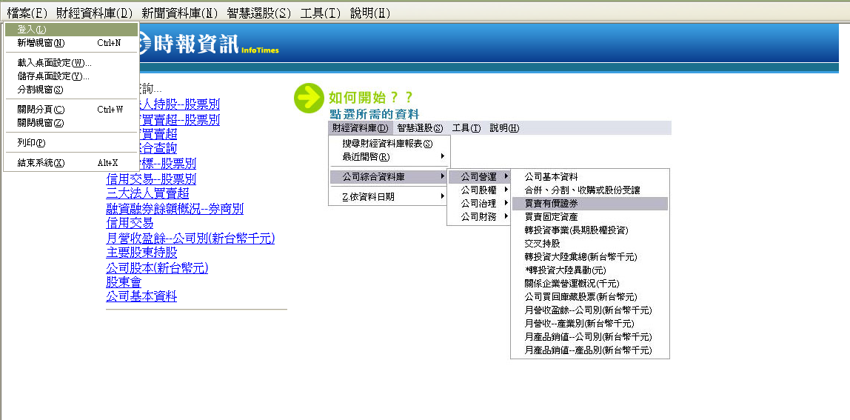

二、跳出登入視窗後，點選”匯入”功能。
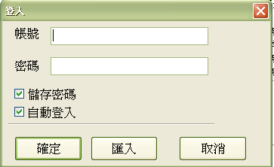

- 匯入檔案預設資料夾是開啟CTMONEY預設目錄

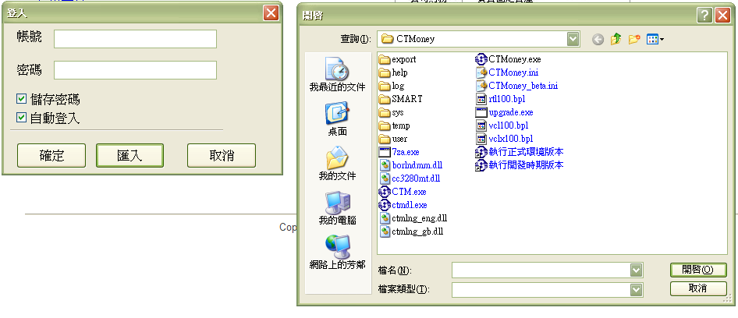

四、此時請選擇”idpw.exp”檔案儲存路徑，如桌面，或是隨身碟位置。選定檔案後按開啟。
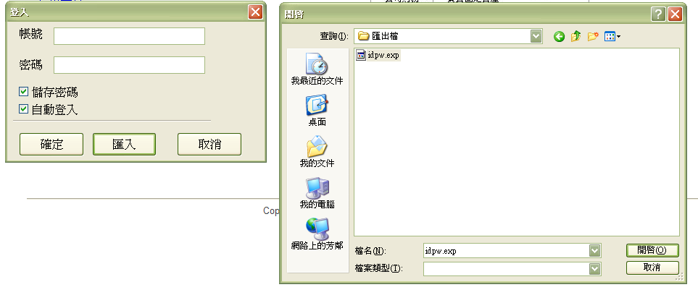
五、此時原本空白的帳號、密碼欄位即會帶入帳號與密碼，勾選下方兩個選項，再按確定，可開始使用新版情報贏家。
